MINESEC  DDES-SM | COLLEGE POLYVALENT GEORGES SCHWAB EDEA
Année Scolaire : 2022/2023 | Evaluation N°: 5 | Epreuve de : physique
Classe : 2nd C | Durée: 2h30 | Coefficient: 3

PARTIE A : VERIFICATION DES RESSOURCES /24points
EXERCICE I : VERIFICATION DES SAVOIRS / 8points
- Définir les termes suivants :
Réfraction de la lumière, réflexion de la lumière. (1*2=2pts)
- Enoncer la première loi de Descartes sur la réflexion et la deuxième loi de Descartes sur la réfraction. (1.5pt)
- Donner la représentation symbolique d’un résistor. (0.5pt)
- Compléter les phrases suivantes par les termes qui manquent : (0.5*4=2pts)
- Un corps …………est traversé par la lumière, un corps ………….l’arrête et, s’il est claire, il la …………………….
- Un …………………..transforme toute l’énergie électrique qui le traverse en chaleur.
- Répondre par vrai ou faux aux affirmations suivantes : (0.5*4=2pts)
- Une image d’un objet à travers un miroir plan est réelle.
- Deux résistors identiques sont montés en parallèle. La résistance du groupement est la moitié d’une résistance.
- Dans un milieu transparent, la vitesse de la lumière est supérieure à la vitesse de la lumière dans le vide.
- Pour un faisceau divergent, tous les rayons proviennent d’un même point.
EXERCICE II : APPLICATION DES SAVOIRS / 8 points
- Propagation rectiligne de la lumière / 2pts
- La lumière met 1,28 secondes pour parcourir la distance Terre-Lune.
  - Déterminer en m puis en km la distance Terre-Lune sachant que C=3.10⁸m/s. (1pt)
  - Exprimer la distance Terre-Lune en al.
- Résistors / 2.25pt
- Soient les résistances dont le code couleur est donné ci-dessous.
R₁ : jaune, violet, noir, orange, rouge. R₅ : orange, rouge, violet
R₂ : violet, rouge, jaune, or.
  - Déterminer la valeur de chaque résistance en utilisant le code couleur. (0.75* 3=2.25pt)
Couleurs | Noir | Rouge | Orange | Violet | Jaune
Chiffres | 0 | 2 | 3 | 7 | 4
Multiplicateurs | 1 | 10² | 10³ | 10⁷ | 10⁴
Couleur | Or | Rouge
Tolérance | 5 $\%$ | 2$\%$
- réflexion et la réfraction de la lumière/ 3.75pt
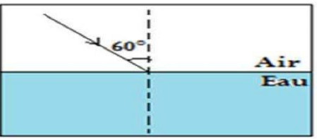
- Déterminer la valeur de l’angle d’incidence. (0.75pt
- Compléter la marche des rayons lumineux. (1pt)
- Calculer l’angle de réfraction. (1pt)
Nb : L’indice de réfraction de l’eau est n = 1, 33
L’indice de réfraction de l’air est n = 1
- Calculer l’angle de réfraction limite. (1pt)
EXERCICE III : UTILISATION DES SAVOIRS /8 points
- Equilibre des solides / 4pts
Un solide (S) de masse m = 60 kg est maintenu en équilibre sur un plan incliné à l’aide d’un câble fixé en O.

On prendra g= 10 N/kg, $α=60°$
- faire l’inventaire de forces appliquées sur le solide S. (1pt)
- Déterminer l’intensité de chacune de ses forces. (3pts)

- Détermination de la résistance équivalente d’un circuit /2pts
- Déterminer les résistances équivalentes R_{AB} et R_{CD} de chacun des circuits suivants : (1*2=2pts)
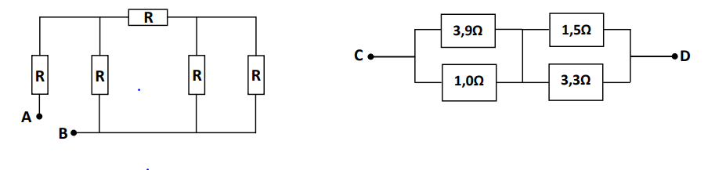

- Chambre noire /2pts
- Un objet de hauteur 15cm est placé à 80cm de l’ouverture d’une chambre noire de profondeur 20 cm.
  - faire le schéma à l’échelle ¼. (1pt)
  - Calculer la hauteur de l’image observée sur la face translucide de la chambre noire. (1pt)

Partie B : évaluation des compétences (16pts)
Situation problème 1 :
Deux élèves Jean et Paul de 2nde C, après le cours théorique se rendent au laboratoire de physique et trouvent les résultats consignés dans un tableau où i₁ est l'angle d'incidence et i₂ l'angle de réfraction que leurs camarades passés un peu avant avaient trouvé avec comme indication le milieu 1 est l'air et le milieu 2 est inconnu.
i₁(⁰) | 0 | 10 | 20 | 30 | 40 | 50 | 60 | 70 | 0 | 90
i₂ (⁰) | 0 | 7 | 13 | 19 | 26 | 31 | 36 | 39 | 41 | 42

Tâche 1 : A partir de vos connaissances , aider ces élèves à trouver la nature du milieu 2. 10pts
On donne :
Milieu | Eau | Verre | Alcool | Air
Indice | 1,33 | 1,5 | 1,35 | 1

Situation problème 2 : 6pts
Pour réaliser une installation électrique, EBOGUE a acheté un rouleau de 100m de câble d’aluminium de 2,5 mm de diamètre. Son technicien lui conseille de changer de câble pour prendre un câble de cuivre. EBOGUE se plaint du coût plus important du cuivre comparé à celui de l’aluminium et refuse de suivre le conseil de son technicien.
Document :
Matériau | Aluminium | Cuivre
Résistivité (en Ω.m) | 2,78x10⁻⁸ | 1,6x10⁻⁸

Tâche 1 : Aidez le technicien à convaincre EBOGUE.

« La seule véritable école c’est celle de la discipline, de la douleur, et du travail. »
Examinateur : ingénieur MINLEND Michel Berenger

